ettertanke og bøn

3.mai 2020
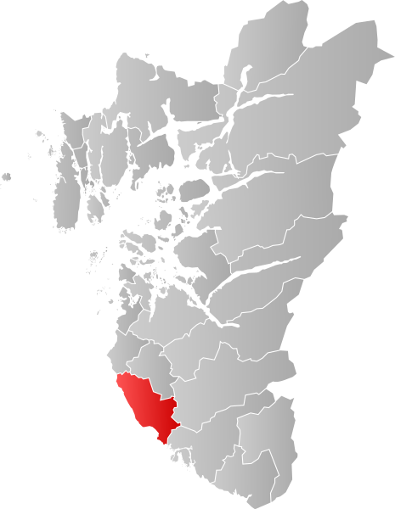
Norske kommunar: Hå i Rogaland
Folketal: 18762.
kommunesenter: Varhaug
Andre tettstader er Nærbø og Vigrestad.
Hå er ein av dei største jordbrukskommunane i Noreg, og bøndene driv med storfe, gris og høns.
37% er sysselsett i industrien, og då er det for det meste snakk om næringsmiddelindustri.
Det er kyrkjer på Ogna, Varhaug og på Nærbø. Det vart etablert ein ny kyrkjelyd i Stokkalandsmarka i 2015. Stokkalandsmarka er eit nybyggjarstrok på Jæren.
Dette er «bedehusland», og med 13-14 bedehus i kommunen må vel Hå toppa denne lista vil eg tru. Og dette er ikkje bedehus slik som vårt. Her er det ofte nye, store, fine og lyse lokaler med plass til 400 menneske som er teknisk heilt på topp.
Elles er det i Varhaug ei nyplanta Misjonskyrkje som møtest på ein barneskule, og på Nærbø finn me pinsekyrkja Bethel som vart planta i 1972 og har 133 medlemmer. Begge desse kyrkjelydane ser ut til å ha feiande flotte pastorar. Elles var det på Nærbø Enevald Flåten i si tid starta Livets Ord, som det heitte på den tida.
Far! I dag ber me for Hå i Rogaland. Takk for alt kristent arbeid og for alle kristne i denne kommunen. Me ber deg om at dei skal ha ei levande tru, og kjenna deg personleg. Me ber om at dei truande skal vera eitt i Kristus, og dei stå saman i evangelisering og disippelgjering. Velsign både kyrkjene og samfunnet med gode leiarar, og må Hå vera ein kommune med mange opna, varme og gjestfrie innbyggjarar.

30 dagar med bøn for den muslimske verda

Dag 10 (3. mai) – Daudi-Bohra-tilhengerne
Shabbir så opp fra kaffekoppen og forklarte dilemmaet han var i. Det var snart tid for høyskoleeksamener, men den religiøse lederen for Daudi Bohra, en sekt innen shia-islam, var i byen for å feire en stor høytid. Lederen kalles for Dai. Tusenvis var kommet for å få del i den velsignelsen han formidlet med sitt budskap. Det var forventet at Shabbir skulle møte opp, selv om det innebar å stryke på eksamen og mislykkes med studiene.
«Jeg tror dette er en test» – sa han. «Hvilken vei skal jeg følge? Skal jeg gjøre det verden anser som viktig og ta eksamen, eller skal jeg følge Dai og ta hans eksamen?»
På verdensbasis finner vi over en million bohramuslimer. Storparten bor i India, men det er også mange i USA, Europa og Øst-Afrika. De tror at evnen til å få åpenbaringer gikk i arv hos imamene som var etterkommere av Muhammed. Etter en rekke imamer gikk den siste imamen i skjul, men Dai kan kommunisere med denne skjulte imamen. For bohraene representerer veiledning og velsignelse fra Dai veien til å lykkes både i denne verden og den neste.
Shabbirs dilemma representerer to motstridende bevegelser blant bohrafolket. I økende grad møter de muligheter utenfor deres samfunn, som leder dem bort fra tradisjonene de alltid har kjent til. Skal Shabbir prioritere kravene om skole og karriere, eller skal han gå imot verdens krav og stole fullt og helt på Dai og bohrasamfunnet?

INSPIRASJON TIL BØNN
- Be om at bohrafolket må få visdom og innsikt slik at de kan tilpasse seg endringene i verden.
- Be om at stadig flere bohraer må vende seg til Jesus som deres øversteprest, den eneste som kan frelse dem, slik det står i Hebreerne 7,23-26.
- Be om at Gud må sende kristne som kan bo blant bohrafolket og vandre sammen med dem mens de søker og finner Gud.
Dagens unådde folkeslag: Yadav Dhindor i India
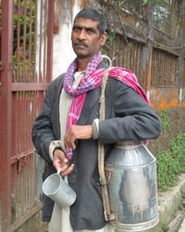
Yadav Dhindor tel 1,5 millionar menneske. Dei er hinduar og snakkar hindi.Yadav produserer og sel meieriprodukt, men driv også med jordbruk. Dei oppmuntrar barna sine til å ta utdanning, og mange er blitt lærarar, forretningsfolk, politikarar, legar og dataingeniørar.
Kjære Jesus! Du elskar kvar enkelt menneske i folkegruppa Yadav Dhindor i India slik som du elskar oss, og du betalte for deira synder så vel som får våre. Me ber om at dei skal få sjå lys i ditt lys, at dei skal få del i evangeliet og erfara den frelsande krafta som er i bodskapen om ditt liv, din død og di oppstode. Må dine sendebod grunnleggja ei sterk og levande Yadavkyrkje i India, ei kyrkje som er full av ånd og heilag varme. Amen!

Dagens nasjon: Elfenbeinskysten
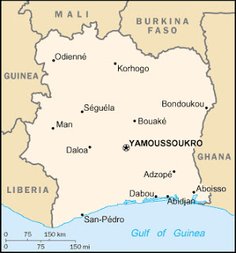
Innbyggjartal: 26 378 000 fordelt på 108 folkegrupper som snakkar 93 språk. Fransk koloni til 1960, og fransk er administrasjonsspråk. 60% av befolkninga er under 25 år. Utdanningsnivået er lågt. Analfabetismen er på rundt 60%. Fertilitetsraten er 3,5.
Næring og økonomi: Kakao og kaffiproduksjon er dei viktigaste inntektskjeldene.
I år 1900 var 5% muslimar, men no er denne delen auka til over 42%, og prosenten aukar raskt pga innvandring frå nord. Dette er ei stor misjonal utfordring. Prosentdelen kristne er 33,6. 10,6% er evangelikale. Desse kyrkjene hadde ein oppmuntrande vekst på 1990-talet. Blant dei kristne er det den romersk katolske kyrkja og metodistane som er størst. Berre i hovudstaden er det 3000 kyrkjer. Alle denominasjonar har kvar sitt teologiske seminar. Den karismatiske rørsla er sterk både den katolske kyrkja og i dei metodistiske kyrkjene. Mykje, men slett ikkje alt dette er av godt merke. Manglande bibelkunnskap har lett for å føra dei kristne inn i religionsblanding, okkulte praksisar, usunn teologi og lære.
Både kristne og muslimar er sterkt infiltrert av animisme. Fetisjisme, fedredyrking og anna okkult praksis er i stor grad praktisert blandt folk i kyrkjene, og falsk lære er eit stort problem. Framgangsteologi og fokus på mirakler har ein tendens til å fortrenga forkynninga av dei grunnleggjande kristne sanningane. Jesus som person kjem i skuggen av det folk forventa at han skal gjera for dei. Dei evangelikale tek no tak i denne utfordringa.
Dei nasjonale kristne har omtrent ingen inngang mellom muslimar pga fientlege haldningar. Muslimane må vinnast av kristne som kjem utanfrå for å leva ut og demonstrera Kristi kjærleik mellom dei. Dei religiøse frontane følgjer ofte også etniske grenser, og dei etniske konfliktane har vore djupe og blodige. Det er stor grad av religionsfridom i landet, og dette gjev kyrkjer og kristne organisasjonar stor fridom til å verka, og resultata har vore store og gode spesielt på skular og universitet.
HIV/AIDS er eit stort problem. Over 1 million menneske er smitta, dei aller fleste kvinner.
Gode Far! Må ditt rike gå fram i Elfenbeinskysten, og må di kyrkje bli planta og veksa seg sterk og sunn i alle etniske grupper, byar, regionar og lokalsamfunn, og må din herlegdom dekka Elfenbeinskysten som vatnet dekker havbotnen.
Aus Anden din ut over alle menneske i dette landet slik at dei kan tru på Jesus, elska han og tena han med kraft og glede.
Skap forsoning og fred mellom sør og nord, mellom muslimar og kristne, og må kristne vakna opp og sjå sitt ansvar med tanke på å vinna dei muslimske landsmennene sine for Kristus. Fjern frykten som dei kjenner på, ansvarleggjer dei og hjelp dei å nærma seg sine muslimske naboar.
Kall dei kristne til å venda om frå okkulte praksisar og fri dei ut av djevelens makt på alle livsområder.
Gje kyrkjene leiarar med stort format og god karakter, åndsfylte kvinner og menn som kjenner deg, di kraft og ditt ord, og som trufast følgjer deg i alle ting.
Gje Elfenbeinskysten gode og rettsindige politiske leiarar som elskar deg, og som i si gjerning hentar inspirasjon, kraft og rettleiing frå Bibelens ord.
Gje landet eit sunt og godt næringsliv og ein blomstrande økonomi, og må dine goder bli fordelt på rettferdig vis, og me ber om at alle barn må få gå på skule og læra seg å lesa og skriva, og at styresmaktene skal investera i utdanning på alle nivå.
Må evangeliet nå fram til alle unådde folkegrupper i landet, og Bibelen bli omsett til alle levande språk der omsetting er naudsynt.
Sjå i nåde til alle som er AIDS-sjuke, gje tru, håp og lækjedom.
Må du gode Heilage Ande setja opp ein bibelsk standard for omgang mellom kvinner og menn, slik at spreiing av alle veneriske sjukdomar blir stoppa i Jesu namn.
Må alle foreldrelause i landet bli tekne hand om av gode vaksne, og ikkje bli utsette for slaveri og misbruk.
Vern Elfenbeinskysten mot krig, naturkatastrofer, hungersnaud og dyrtid. Gje alle menneske i landet del i di lukke, gjer dei til gode og ansvarlige medmenneske, og vern dei mot djevelens vondskap og alle hans lumske planar.
Riket er ditt, og makta og æra i all æva. Amen!

